Önceki deneyde 2 numaralı sürücüye 5.6 ohm turn on damping direnci koymuştuk. Vgs’in 6 Volt’a ulaşmasını önlemişti. Fakat osilasyon yine fazlaydı. Bu deneyde 5.6 ohm yerine 22 ohm Gate turn on direnci ekledik. Osilasyona etkisini gözlemleyelim. Test sonuçları aşağıdadır.

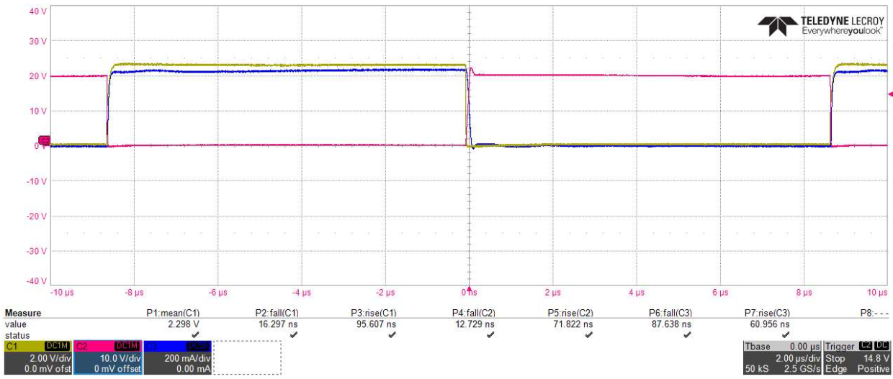

Pembe: Vds=20V Fall Time: 13 ns Rise Time: 72 ns

Mavi: Ids Fall Time: 88 ns Rise Time: 61ns

Sarı: Vgs Fall Time: 16ns Rise Time: 95ns

Rise and Fall- Zoomed views:

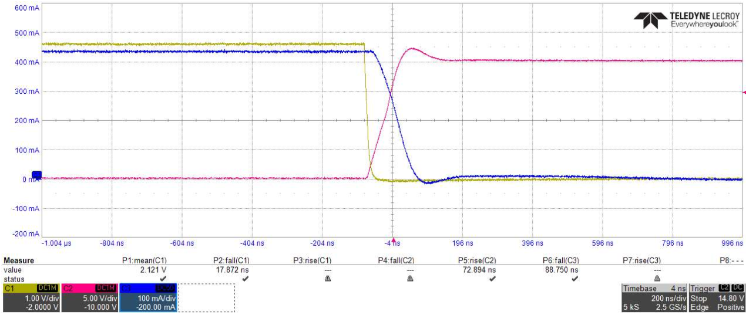

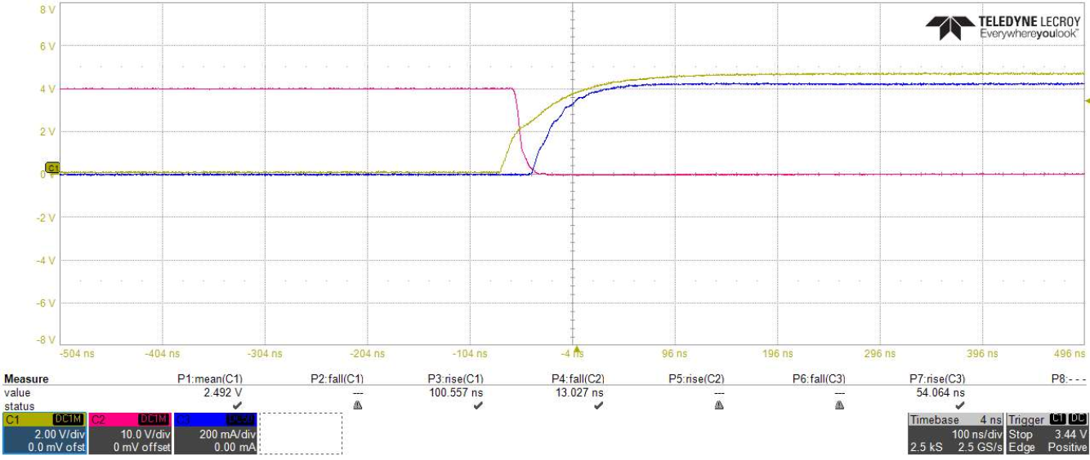

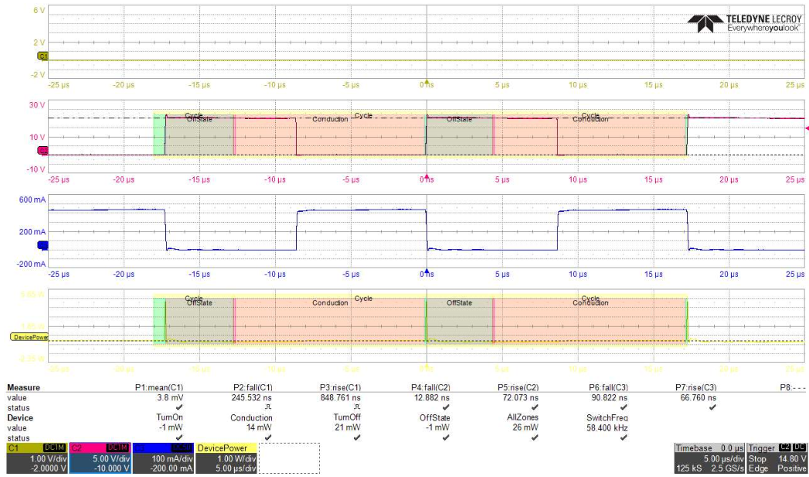

Vds’i 50 V’a ççıkarıyoruz:

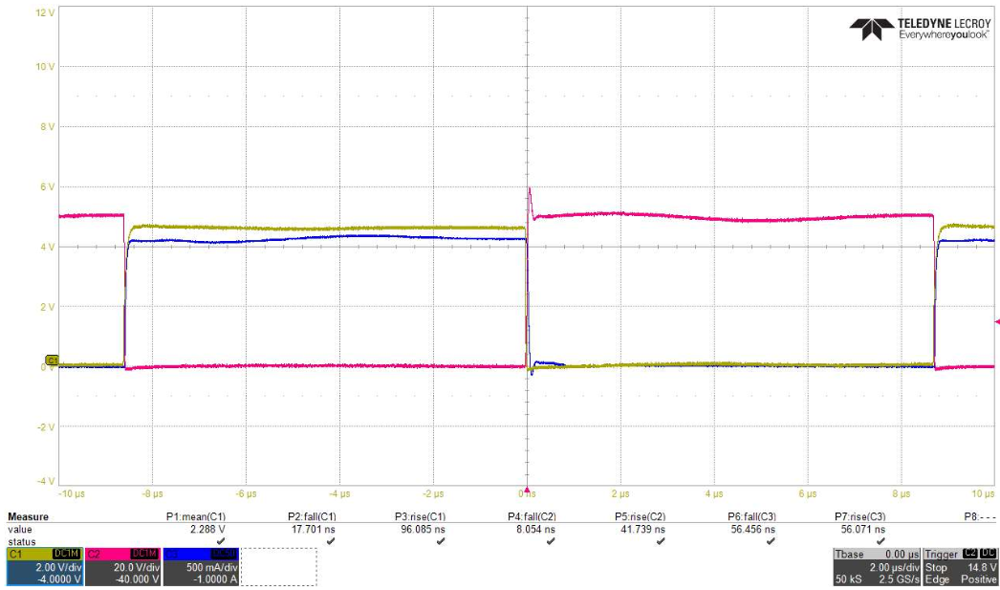

Pembe: Vds=50V Fall Time: 8 ns Rise Time: 42 ns (Vds=20V durumuna göre: Fall 13ten 8e, Rise 72’den 42’ye düştü)

Mavi: Ids Fall Time: 56 ns Rise Time: 56ns (Vds=20V durumuna göre: Fall 88den 56ya, Rise 61’den 56’ya düştü)

Sarı: Vgs Fall Time: 17ns Rise Time: 96ns

Rise and Fall- Zoomed views:

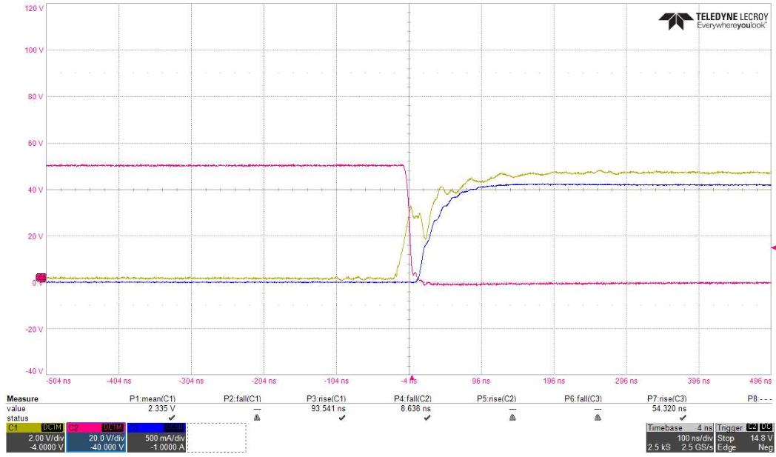

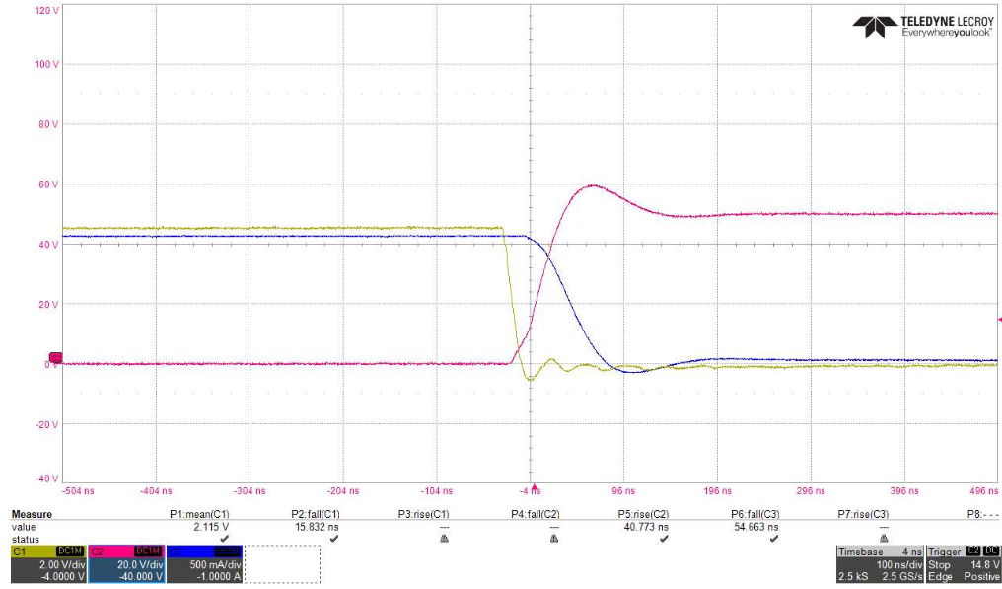

Power Analysis: Vds=50V 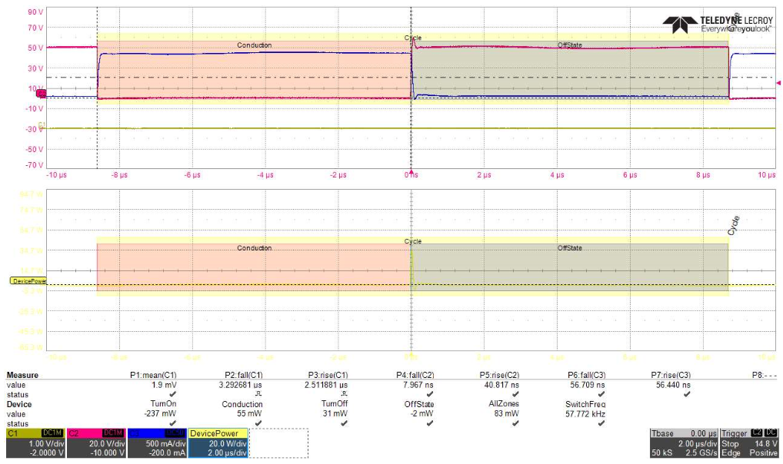

Değerler anlık olarak değişiyor. Çok güvenilir değil.

Vds’i 70V’a çıkarıyoruz: TURN OFF:

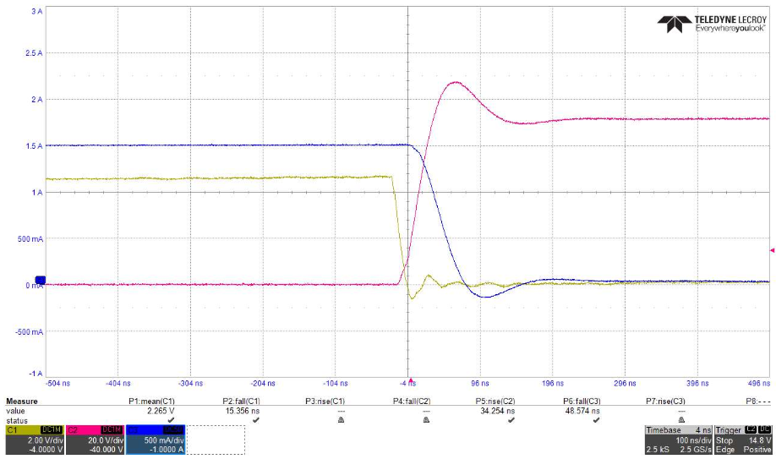

Pembe: Vds=70V Rise Time: 34 ns (Vds=50V durumuna göre: Rise 42’den 34’e düştü)

Mavi: Ids Fall Time: 48 ns (Vds=50V durumuna göre: Fall 56dan 48e düştü)

Sarı: Vgs Fall Time: 15ns

TURN ON @ 70V

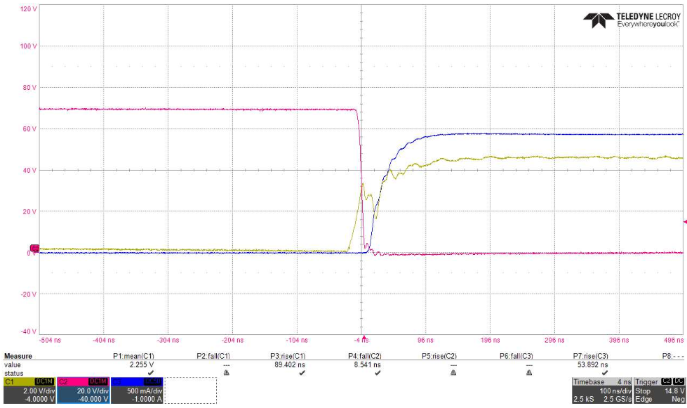

Pembe: Vds=70V Fall Time: 8 ns

Mavi: Ids Rise Time: 54ns

Sarı: Vgs Rise Time: 89ns

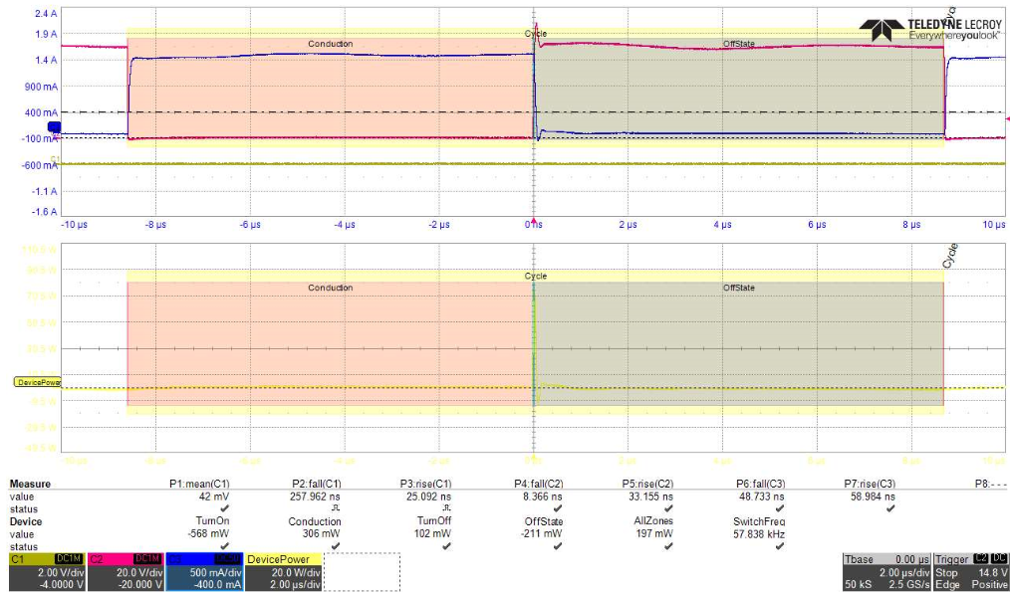

POWER ANALİZ @70V Vds

Değerler anlık olarak değişiyor. Çok güvenilir değil.

Vds’i 90V yapıyoruz: TURN OFF

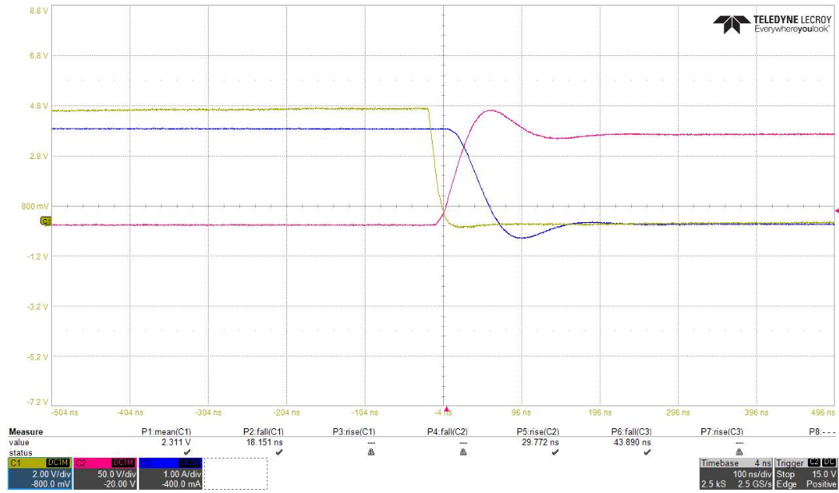

Pembe: Vds=90V Rise Time: 30 ns (Vds=70V durumuna göre: Rise 34’ten 30’a düştü)

Mavi: Ids Fall Time: 44 ns (Vds=70V durumuna göre: Fall 48den 44e düştü)

Sarı: Vgs Fall Time: 18ns

TURN ON

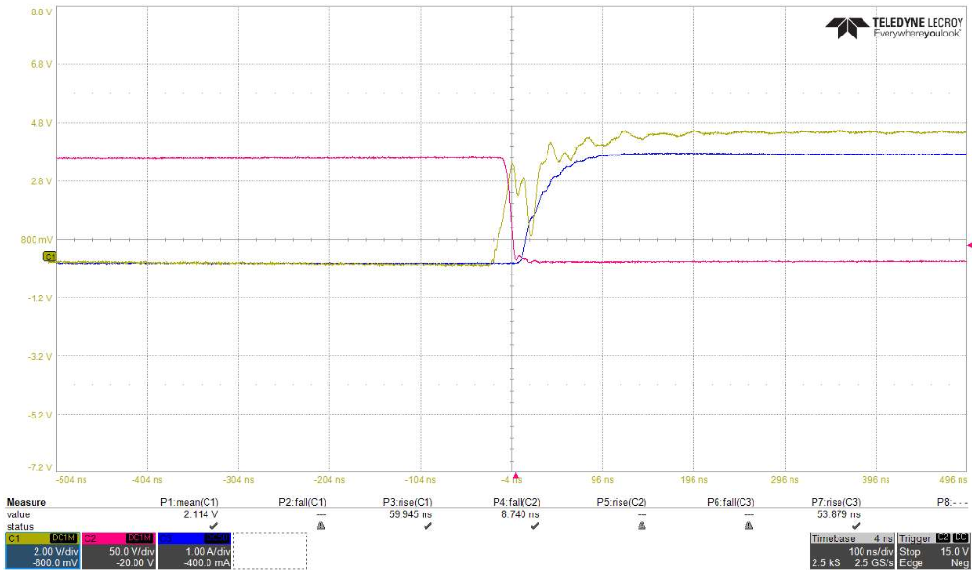

Pembe: Vds=90V Fall Time: 8 ns

Mavi: Ids Rise Time: 54ns

Sarı: Vgs Rise Time: 60ns (89du 70V’ta. Vgs’in tekrar düştüğü yere kadar ölçmüş sanırım)

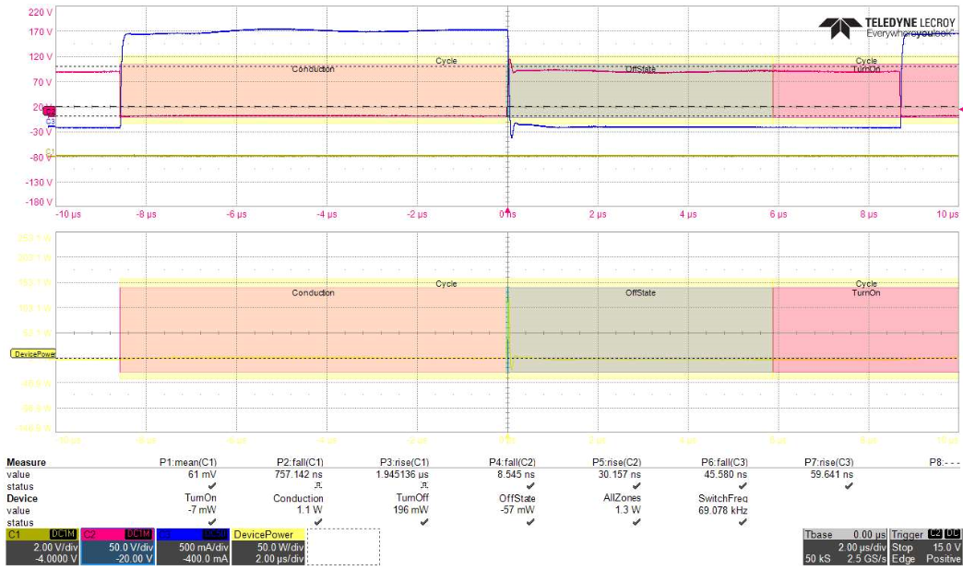

Power Analiz @90V

Vds’i 110V yapıyoruz. Turn Off.

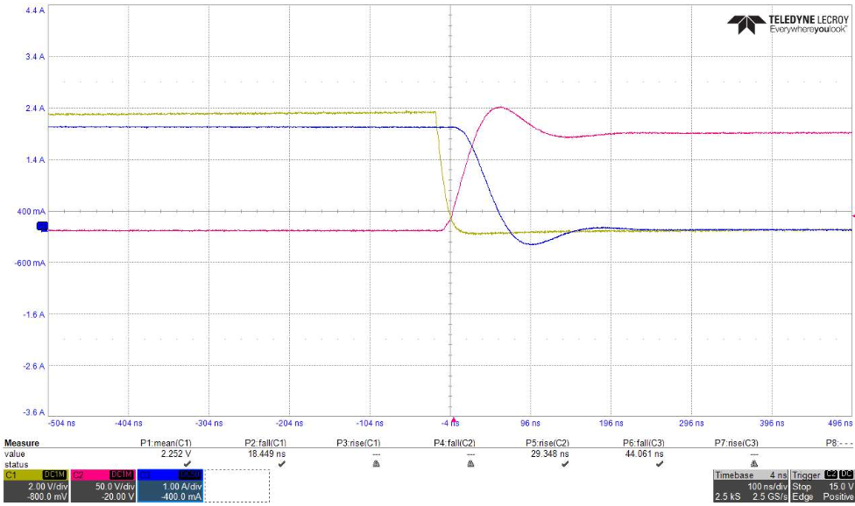

Pembe: Vds=110V Rise Time: 30 ns Vds=90 ile aynı

Mavi: Ids Fall Time: 44 ns Vds=90 ile aynı

Sarı: Vgs Fall Time: 18ns Vds=90 ile aynı

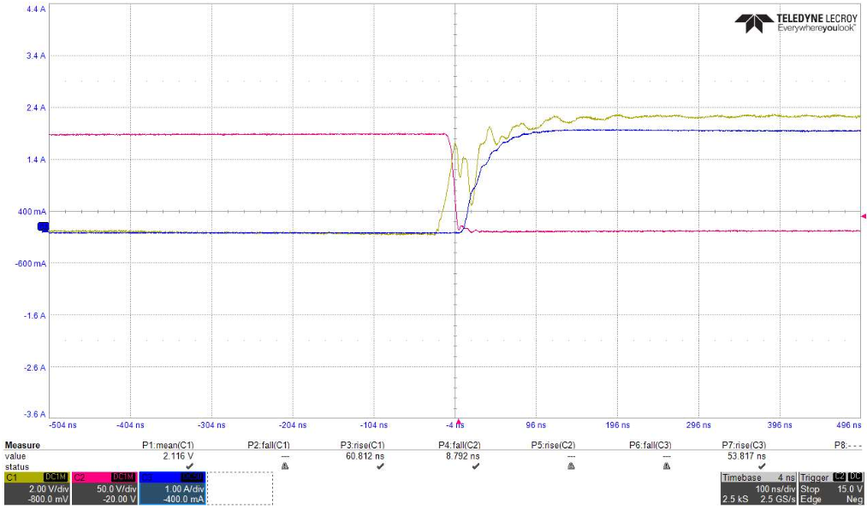

Pembe: Vds=110V Fall Time: 8 ns Vds=90 ile aynı

Mavi: Ids Rise Time: 54ns Vds=90 ile aynı

Sarı: Vgs Rise Time: 60ns Vds=90 ile aynı

Vds’i 120V yapıyoruz. TURN OFF: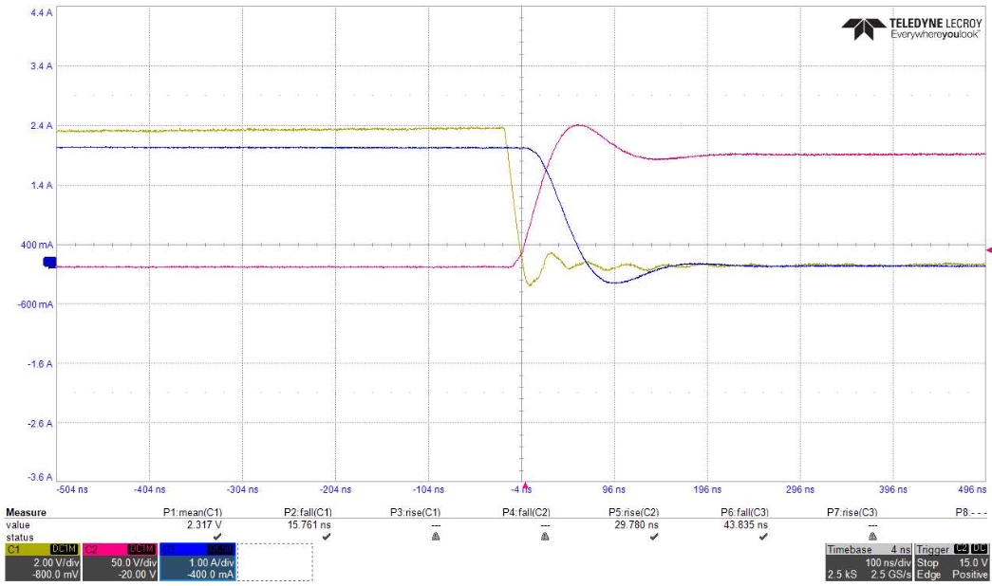

Pembe: Vds=120V Rise Time: 30 ns Vds=90 ve 110V ile aynı

Mavi: Ids Fall Time: 44 ns Vds=90 ve 110V ile aynı

Sarı: Vgs Fall Time: 18ns Vds=90 ve 110V ile aynı

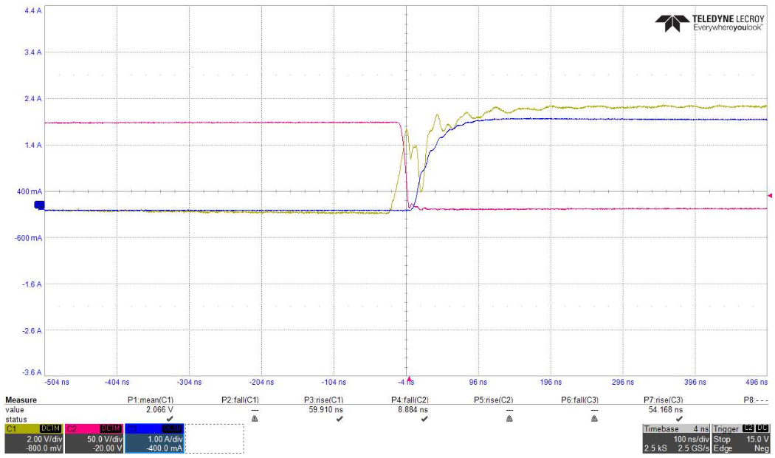

Pembe: Vds=120V Fall Time: 8 ns Vds=90 ve 110V ile aynı

Mavi: Ids Rise Time: 54ns Vds=90 ve 110V ile aynı

Sarı: Vgs Rise Time: 60ns Vds=90 ve 110V ile aynı